**CZESŁAW SIEKIERSKI**

**Przewodniczący Komisji Rolnictwa i Rozwoju Wsi PE**

**Wspólna Polityka Rolna i polityka spójności w projekcie Wieloletnich Ram Finansowych UE 2021-2027**

**Wieloletnie Ramy Finansowe UE na okres 2021-2027**

Wieloletnie Ramy Finansowe UE na okres 2021-2027 zostały ogłoszone przez Komisję Europejską 2 maja b.r., natomiast projekty legislacji w obszarze polityki spójności przedstawiono 29 maja, a Wspólnej Polityki Rolnej (WPR) 1 czerwca.

Należy podkreślić, że obecna perspektywa finansowana 2014-2020 powstawała w latach 2012-13, a więc jeszcze w okresie kryzysu gospodarczego, co wpłynęło na decyzję krajów członkowskich o zmniejszenie budżetu unijnego (2014-2020) ze względu na potrzeby krajowe. Z kolei propozycja budżetu na lata 2021-27 zbiegła się w czasie z brexitem, z którego wynika luka rzędu 12 mld euro netto rocznie, a dynamiczna bieżąca sytuacja międzynarodowa stworzyła konieczność finansowania nowych wyzwań, które trudno kontestować. Są to m.in.: migracje i zarządzanie granicami, obronność, adaptacja do zmian klimaty czy walka z bezrobociem wśród młodzieży.

W takiej sytuacji powstają duże braki związane z potrzebą pokrycia wspomnianej luki budżetowej oraz znalezieniem środków na finansowanie nowych wydatków. Można było to zrealizować przez zwiększenie składek, obniżenie wydatków budżetowych czy znalezienie nowych źródeł finansowania, w tym przez tzw. źródła własne.

Parlament Europejski wyprzedzając całą dyskusję i propozycję Komisji postuluje w swojej rezolucji zwiększenie kolejnego budżetu UE do poziomu 1,3% DNB, co w pełni zaspokoiłoby istniejące potrzeby. Tymczasem Komisja zaproponowała w projekcie budżetu z 2 maja jego zwiększenie w cenach bieżących do poziomu 1,114% DNB oraz cięcia w zakresie polityki spójności oraz Wspólnej Polityki Rolnej. Wyliczenia w tym zakresie są bardzo złożone i często rozbieżne, ponieważ Komisja raz operuje cenami bieżącymi, a raz cenami stałymi, poza tym nie zawsze „odlicza” w swoich kalkulacjach Wielką Brytanię.

Na to natychmiast krytycznie zareagowały państwa płatnicy netto, które są przeciwne zwiększeniu budżetu: Szwecja, Holandia, Finlandia, Dania i Austria. Ważne, że pozytywnie odpowiedziały Niemcy, Francja, Polska.

***Budżet UE w kolejnych perspektywach finansowych w mld euro (ceny bieżące)***

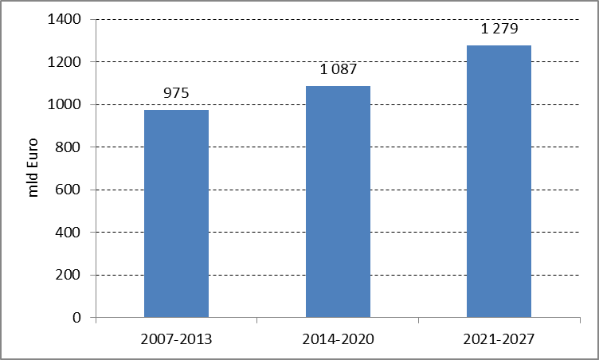

*Źródło: KE*

**Polityka spójności**

Komisja Europejska zaproponowała obniżenie budżetu polityki spójności o 7% (w cenach bieżących), przy czym największe cięcia dotyczą Funduszu Spójności[1], a mniejsze Europejskiego Funduszu Rozwoju Regionalnego oraz Funduszu Społecznego.

W nowej perspektywie w odniesieniu do podziału środków w polityce spójności przyjęto nowe wytyczne, aby w większym stopniu wspierać te państwa, które są obecnie w gorszej kondycji gospodarczej. W tym zakresie zmieniono kryteria podziału środków. Dotychczas PKB per capita było dominującym wskaźnikiem alokacji, a teraz będzie to 80%, podczas gdy kwestie bezrobocia czy liczby uchodźców będą ważyły pozostałe 20%. Na mocy tych kryteriów środki przesunęły się na południe, ponieważ tam leżą regiony w największym stopniu dotknięte kryzysem, gdzie występuje dużo problem bezrobocia wśród młodzieży, a równocześnie najdotkliwiej odczuwalne są skutki napływu uchodźców.

Dotychczas regiony poniżej 75% średniego unijnego PKB na mieszkańca były uważane za mniej rozwinięte, między 75 a 90% tzw. za przejściowe, a powyżej 90% za rozwinięte. Teraz proponuje się poszerzenie zakresu regionów przejściowych na 75-100% PKB, co sprawi, że większa część Francji, północnej Holandii czy regiony Finlandii będą mogą korzystać z polityki spójności. Oznacza to więc, że więcej regionów będzie mogło korzystać z ograniczonych środków.

Polska oraz niektóre kraje naszego regionu osiągnęły znaczny rozwój i są w lepszej kondycji gospodarczej, przez co według przyjętej metodologii otrzymamy mniej środków ale w ramach nowej polityki spójności będziemy nadal największym odbiorcą środków – otrzymamy 64 mld euro. Jest to argument często używany przez rządzących, mimo, że będzie to prawie 20 mld euro mniej niż w obecnym okresie (2014-2020).

Gdzie leżą przyczyny takiego podziału? Po pierwsze, jak już wspomniałem Polska znacznie się rozwinęła ale nie należy tego traktować jako „kary za rozwój” – po prostu tak mówią kryteria podziału środków. Jeśli będziemy się rozwijać w dobrym tempie w przyszłości, to te środki będą zapewne jeszcze mniejsze i przyjdzie taki moment, że tylko najbiedniejsze regiony Polski będą mogły z nich korzystać. Trudno to ocenić ale zapewne sytuacja w Polsce, brak przestrzegania praworządności, to co miało miejsce z Trybunałem Konstytucyjnym, Sądem Najwyższym, Krajową Radą Sądownictwa wpłynęły na zmianę postrzegania Polski, a szczególnie naszego rządu jako nieprzestrzegającego zasad państwa prawa. Oczywiście nikt na obecnym etapie nie powie, że to zaważyło ale na pewno nam to nie pomogło, co się wyczuwa.

Bardzo ważną z punktu widzenia Polski nowością w polityce spójności jest jej powiązanie z przestrzeganiem przez dany kraj zasad praworządności określonych w Traktacie. Jest to w oczywisty sposób następstwo sytuacji w Polsce czy na Węgrzech. Co więcej, decyzja o ewentualnym naruszeniu, a następnie zawieszeniu środków byłaby podejmowana większością kwalifikowaną, a nie jednomyślnie jak to ma miejsce w przypadku procedury w ramach art. 7 Traktatu, która przewiduje jako sankcję pozbawienie danego kraju prawa głodu w Radzie UE.

Pamiętajmy również, że część środków jest rozdzielanych na poziomie europejskim, np. w zakresie digitalizacji, finansowania nauki w ramach konkursów projektów (wzrost budżetu o 50%), kwestii obronności, programu Erasmus (dwukrotny wzrost środków), a także funkcjonowania granic oraz budowania infrastruktury transgranicznej w ramach programu „Łącząc Europę”. Tutaj także są do pozyskania pokaźne środki rozdzielane w oparciu o obiektywne kryteria, lecz zapewne inne czynniki też mają pewien wpływ na decyzje Komisji.

Czy można było uzyskać więcej na politykę spójności? Zapewne tak ale potrzeba było większej aktywności, kreatywności oraz większego zaangażowania rządu w prace na szczeblu europejskim. Tymczasem nasz rząd skupił się przede wszystkim na odpieraniu zarzutów o naruszanie praworządności i sporze z Komisją. Trzeba też jednak obiektywnie stwierdzić, że trudno byłoby sobie wyobrazić, abyśmy utrzymali dotychczasowy przydział na politykę spójności, biorąc pod uwagę wspomnianą lukę brexitową (ubytek 12 mld euro netto rocznie) oraz konieczność finansowania nowych wyzwań (ok. 11-12 mld euro rocznie).

***Porównanie wysokości kopert finansowych na politykę spójności dla Polski w latach 2014-2020 oraz 2021-2027 (w mld euro, ceny bieżące)***

Żródło: KE

**Wspólna Polityka Rolna**

W dniu 1 czerwca 2018 r. Komisja Europejska opublikowała wnioski w sprawie rozporządzeń modernizujących i upraszczających Wspólną Politykę Rolną. Przedstawione przez KE wnioski zapewniają, że WPR pozostanie przyszłościową polityką UE, a jej głównymi celami będzie wspieranie inteligentnego, zdywersyfikowanego sektora rolnego zapewniającego bezpieczeństwo żywnościowe, wsparcie na rzecz działań w zakresie ochrony środowiska i klimatu oraz wzmocnienie struktury społeczno-gospodarczej na obszarach wiejskich. Te główne cele WPR na lata 2021-2027 będą realizowane w ramach dziewięciu celów szczegółowych odzwierciedlających znaczenie gospodarcze, ekologiczne i społeczne polityki rolnej.

* ***Cele gospodarcze***

1. Wspieranie dochodów i gospodarstw rolnych.
2. Poprawa konkurencyjności (w tym większe ukierunkowanie na badania naukowe, technologię i cyfryzację) i orientacji rynkowej.
3. Poprawa pozycji rolników w łańcuchu żywnościowym

* ***Cele ekologiczne***

1. Przeciwdziałanie zmianom klimatycznym.
2. Wspieranie zrównoważonego rozwoju.
3. Ochrona różnorodności biologicznej i krajobrazu.

* ***Cele społeczne***

1. Zachęty dla młodych rolników i rozwoju działalności na obszarach wiejskich.
2. Promowanie zatrudnienia, wzrostu, włączenia społecznego i rozwoju lokalnego na obszarach wiejskich, w tym biogospodarki i zrównoważonego leśnictwa.
3. Uwzględnienie oczekiwań społecznych w zakresie żywności i zdrowia.

Zaprezentowane przez KE wnioski dają państwom członkowskim większą elastyczność, dzięki czemu będą one w stanie lepiej dopasować instrumenty i poziomy wsparcia do swych szczególnych potrzeb, co zostanie następnie określone w kompleksowych planach strategicznych WPR (dla I i II filaru).

Plany te określać będą w jaki sposób każde państwo zamierza osiągnąć ogólne cele WPR, uwzględniając jednocześnie swoje specyficzne potrzeby. W planach zawarta będzie strategia oraz wyjaśnienie, w jaki sposób działania w ramach obu filarów przyczynią się do osiągnięcia wyznaczonych celów. W planach tych określane będą również cele końcowe, które należy osiągnąć, a postępy w realizacji celów końcowych będą oceniane na poziomie państwa członkowskiego i weryfikowane przez Komisję Europejską.

Ogłoszone przez KE projekty legislacyjne dotyczące WPR, wskazują na dalszy spadek udziału wydatków na rolnictwo w budżecie Unii Europejskiej. Na początku lat osiemdziesiątych XX w. wydatki na WPR stanowiły blisko 70% budżetu UE, w obecnym okresie 2014–2020 stanowią 37,8%, natomiast w propozycji KE na lata 2021-2027 jest to już tylko 28,5% całkowitego budżetu. Co gorsza, dzieje się to w czasach malejących dochodów rolniczych, coraz większej niestabilności na rynkach rolnych i postępującej depopulacji obszarów wiejskich, które wymagają inwestycji w poprawę poziomu życia przez rozwój infrastruktury technicznej i społecznej oraz zwiększoną dostępność usług.

Po odliczeniu alokacji brytyjskiej (27,7 mld euro) proponowany budżet na rolnictwo w latach 2021-2027 wyniesie 365 mld euro. Jest to o 5% mniej niż dotychczas w przeliczeniu na ceny bieżące z uwzględnieniem 2% inflacji, lub 12% mniej w przeliczeniu na ceny stałe z 2018 r. Z tej sumy 265,2 mld euro ma zostać przeznaczone na dopłaty bezpośrednie dla rolników, 78,8 mld euro na wsparcie obszarów wiejskich, a 20 mld euro na środki wsparcia rynkowego. Oczywiście są to kwoty przedstawione w cenach bieżących. Jeśli podamy te wielkości w cenach stałych z 2018 r., okazuje się, że ogólne nakłady na WPR w latach 2021-2027 wyniosą 330 mld, a w cenach stałych z 2014 r. 324 mld. Dla porównania w okresie 2014-2020 budżet WPR w cenach bieżących wynosi 408 mld euro, z czego 308 mld na I filar i ok. 100 mld euro na II filar.

Dla polskich rolników koperta na płatności bezpośrednie zgodnie z propozycją KE to 21,2 mld euro w cenach bieżących, czyli ok. 1% mniej niż w obecnym budżecie, w którym było to 21,4 mld. W cenach stałych z 2018 r. nowy budżet na dopłaty bezpośrednie dla Polski ma wynieść 18,9 mld euro, czyli już o ok. 12% mniej. Z kolei w przypadku II filaru - dla Polski przewidziano 9,2 mld euro w cenach bieżących w porównaniu do 10,9 mld euro w obecnym okresie (-15,3%) i 8,2 mln w cenach stałych, co oznacza redukcję o ok. 25%.

Przy tak trudnej sytuacji w rolnictwie, gdy dochody rolnicze wynoszą niespełna 50% średniej dla pozostałych grup zawodowych, z czego dodatkowo połowa pochodzi ze środków unijnych, każde zmniejszenie budżetu WPR spowoduje niekorzystne zmiany. Z jednej strony, nasili się proces upadłości gospodarstw, a z drugiej – będzie rozwijana intensywna produkcja rolna w dużej skali, gdyż gospodarstwa aby wytrzymać konkurencję będą powiększały swój obszar. W rezultacie będzie to prowadziło do dalszego wyludniania się wsi, braku osób chętnych do pracy w rolnictwie, będzie zanikał europejski model rolnictwa, oparty na małych i średnich gospodarstwach rodzinnych, przyjazny dla środowiska oraz utrzymujący wysokie standardy produkcji, dobrostanu zwierząt, zdrowia roślin i zwierząt. Dlatego w swoim wystąpieniu podczas debaty plenarnej na projektem budżetu ostro skrytykowałem jakiekolwiek próby ograniczania środków na rolnictwo, wskazując, że byłoby to niesprawiedliwe w świetle przedstawionych powyżej wyzwań dla sektora rolnego[2].

Komisja w swoich propozycjach legislacyjnych w sprawie reformy WPR proponuje obowiązkowy capping, czyli ograniczenie dopłat na gospodarstwo na poziomie 60 tys. euro rocznie i/lub wprowadzenie tzw. płatności degresywnych, tj. zmniejszających się wraz z areałem. Komisarz ds. rolnictwa Phil Hogan chce, aby uzyskane w ten sposób środki uzupełniły system zwiększonego finansowania gospodarstw mniejszych i średnich oraz wsparły działania interwencyjne. Zakłada się również, że środki te mogą pokryć zaproponowane zmniejszenie płatności, które w większości krajów wyniesie prawie 4%. Pozytywnym aspektem jest to, że proponuje się, aby od kwoty cappingu można było odliczyć koszty zatrudnienia pracowników w danym gospodarstwie.

W obszarze wyrównywania płatności bezpośrednich Komisja nie wyszła naprzeciw oczekiwaniom polskiego rządu, który domagał się pełnego wyrównania dopłat w Unii (a nawet obiecywał podwojenie dopłat dla polskich rolników), ale trudno było się tego spodziewać. Zaproponowano jedynie dalszą konwergencję stawek płatności, tak aby w kolejnej perspektywie zmniejszyć o 50% różnicę między krajami o najniższych dopłatach, a poziomem 90% średniej unijnej. Takie podejście sprawi, że istotny wzrost odczują jedynie rolnicy w krajach bałtyckich, gdzie płatności bezpośrednie wzrosną średnio o ok. 13%. W przypadku Polski Komisja prognozuje niewielki spadek rzędu 0,9%, co wynika z faktu, że nasze płatności zbliżają się już do 90% unijnej. Dla większości krajów członkowskich przewidziano jednak dużo większe cięcia w wysokości 3,9%.

***Wielkości kopert finansowych na płatności bezpośrednie w latach 2021-2027 (w mld euro, ceny bieżące)***

Źródło: KE

***Wielkości kopert finansowych na rozwój obszarów wiejskich w latach 2021-2027 (w mld euro, ceny bieżące)***

Źródło: KE

**Najważniejsze elementy propozycji budżetu na WPR na lata 2021-2027 dotyczące polskich rolników**

* Ważną dla Polski zmianą jest ograniczenie możliwości przesuwania pieniędzy pomiędzy I a II filarem. Dotychczas w ramach tego mechanizmu można było przesuwać do 25% z II filaru, z czego Polska często korzystała. Dzięki tej operacji dopłaty bezpośrednie dla polskich rolników mogły być wyższe. W przyszłym budżecie z jednej puli do drugiej będzie można przesunąć tylko 15%.
* Każdy z krajów członkowskich będzie musiał przeznaczyć 2% całkowitej koperty na płatności bezpośrednie na pomoc dla młodych rolników, którzy będą rozpoczynać działalność; maksymalna kwota pomocy na podejmowanie działalności przez młodych rolników i na zakładanie przedsiębiorstw wiejskich zostanie zwiększona do 100 tys. euro. Ponadto Plan strategiczny WPR każdego kraju będzie musiał zawierać specjalną strategię przyciągania i wspierania młodych rolników, w tym opis sposobu spójniejszego i skuteczniejszego wykorzystywania wsparcia krajowego i unijnego.
* KE proponuje także, aby co najmniej 30% środków przeznaczonych na rozwój obszarów wiejskich przeznaczyć na działania z zakresu ochrony klimatu i środowiska. Na tego typu działania państwa członkowskie będą mogły przenosić dodatkowe 15% funduszy pomiędzy filarami, bez udziału własnego.
* KE proponuje, aby część środków z dopłat mogła być wykorzystana na działalność ekologiczną tzw. nowy „ekoprogram”, który będzie obowiązkowy dla państw i dobrowolny dla rolników. Ekoprogramy będą służyć realizacji celów w zakresie klimatu i ochrony środowiska poprzez uzupełnienie innych odpowiednich dostępnych instrumentów.
* Wprowadzenie nowego systemu „warunkowości” (połączone elementy zasady wzajemnej zgodności i zazielenienia), który uzależni wszystkie formy wsparcia dochodów rolników (i pozostałe płatności obszarowe i płatności związane ze zwierzętami) ze stosowaniem ekologicznych i przyjaznych dla klimatu praktyk rolniczych.
* Wsparcie dochodów związanych z wielkością produkcją w przypadku sektorów, które są w trudnej sytuacji; ponadto możliwość stosowania systemu SAPS dla wszystkich oraz wsparcie dla drobnych producentów rolnych.
* KE proponuje dodatkowe 10 mld euro, które zostanie udostępnione w ramach unijnego programu badawczego „Horyzont Europa” na wsparcie konkretnych projektów badawczych i innowacji w zakresie żywności, rolnictwa, rozwoju obszarów wiejskich i gospodarki ekologicznej.
* Obowiązek wprowadzenia instrumentów zarządzania ryzykiem – państwa członkowskie będą musiały wspierać narzędzia zarządzania ryzykiem w ramach rozwoju obszarów wiejskich. Ten rodzaj wsparcia będzie miał formę wkładu finansowego na składki z tytułu systemów ubezpieczeń i funduszy ubezpieczeń wzajemnych, obejmujące zarówno ryzyko związane z produkcją, jak i z uzyskiwanymi przez rolników dochodami.
* Przyszłe środki na rzecz rozwoju obszarów wiejskich będą kierowane tam, gdzie mogą wnieść rzeczywistą wartość dodaną w rozwój lokalny oraz gospodarkę rolną i wiejską – pozostawiając innym funduszom UE zadanie wspierania dużych projektów infrastrukturalnych, w tym sieci szerokopasmowych. Jednym z kluczowych elementów przyszłej polityki rozwoju obszarów wiejskich będzie promowanie rozwoju inteligentnych wsi oraz poprawa lokalnej infrastruktury.
* Uzależnienie wypłaty środków w ramach WPR w powiązaniu z przestrzeganiem przez dany kraj zasad praworządności; ponadto KE będzie mogła zastosować kary finansowe lub wstrzymać wypłatę funduszy w przypadku, gdy będą one niewłaściwie wydawane, bądź kraje nie będą realizować założonych celów.

***Porównanie wysokości kopert finansowych na płatności bezpośrednie oraz rozwój obszarów wiejskich dla Polski w latach 2014-2020 oraz 2021-2027 (w mld euro, ceny bieżące)***

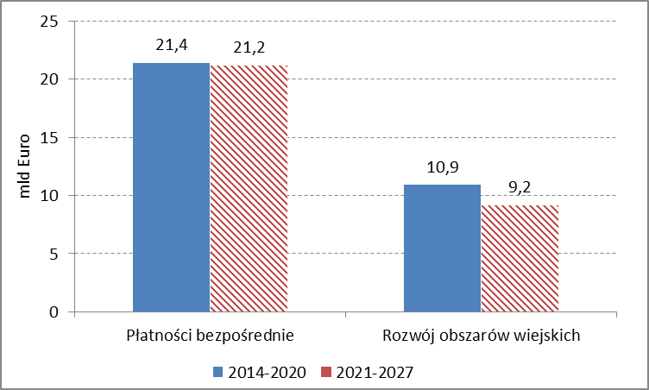

Źródło: KE

***Środki finansowe w ramach płatności bezpośrednich i rozwoju obszarów wiejskich dla Polski w latach 2014-2020 i 2021-2027 (w mld euro, ceny bieżące)***

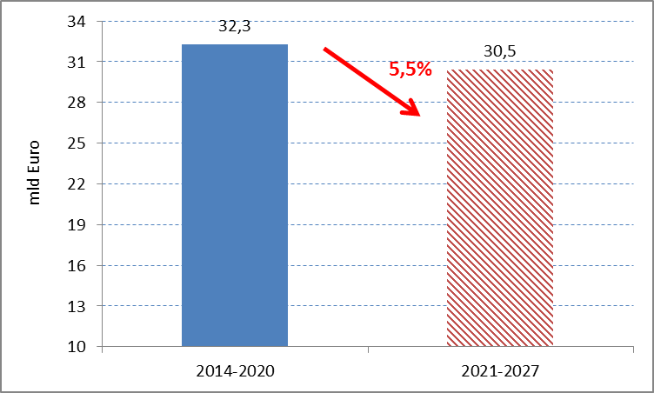

Źródło: KE

**Ocena propozycji KE w zakresie nowego budżetu na WPR na lata 2021-2027**

* Proponowane cięcia budżetowe na WPR szkodzą konkurencyjności gospodarstw rolnych, zagrażają dochodom rolników i ich rodzin, hamują inwestycje, modernizację i działania innowacyjne. Nie ma zgody na to, aby spadek wpływów do budżetu UE spowodowany brexitem, był pokrywany przez rolników.
* Jakiekolwiek próby ograniczania środków na rolnictwo, byłyby sprzeczne i niesprawiedliwe w świetle przedstawianych przez KE wyzwań dla sektora rolnego.
* Przy tak trudnej sytuacji w rolnictwie, gdy dochody rolnicze wynoszą niespełna 50% średniej dla pozostałych grup zawodowych, z czego dodatkowo połowa pochodzi ze środków unijnych, każde zmniejszenie budżetu WPR musi powodować niekorzystne zmiany.
* Zmniejszenie budżetu na WPR nasili się proces upadłości gospodarstw, rozwijana będzie intensywna produkcja rolna w dużej skali, gdyż gospodarstwa aby wytrzymać konkurencję będą powiększały swój obszar. W rezultacie będzie to prowadziło do dalszego wyludniania się wsi, braku osób chętnych do pracy w rolnictwie, będzie zanikał europejski model rolnictwa, oparty na małych i średnich gospodarstwach rodzinnych, przyjazny dla środowiska oraz utrzymujący wysokie standardy produkcji, dobrostanu zwierząt, zdrowia roślin i zwierząt.
* W obszarze wyrównywania płatności bezpośrednich KE nie wyszła naprzeciw oczekiwaniom polskiego rządu, który domagał się pełnego wyrównania dopłat w Unii (a nawet obiecywał podwojenie dopłat dla polskich rolników), ale trudno było się tego spodziewać. Zaproponowano jedynie dalszą konwergencję stawek płatności, tak aby w kolejnej perspektywie zmniejszyć o 50% różnicę między krajami o najniższych dopłatach, a poziomem 90% średniej unijnej.

1. Fundusz Spójności jest przeznaczony dla krajów, których DNB wynosi mniej niż 90% średniej unijnej i razem z Europejskim Funduszem Rozwoju Regionalnego i Europejskim Funduszem Społecznym tworzą tzw. politykę spójności UE
2. <http://www.europarl.europa.eu/sides/getDoc.do?pubRef=-//EP//TEXT+CRE+20180502+ITEM-020+DOC+XML+V0//EN&language=en&query=INTERV&detail=1-089-000> (07/05/2018)